

**平成２８年度「子ども・若者支援」講演会のご案内**

**講師に、道南地域を中心に不登校・ひきこもりの相談や、支援団体の運営に携わり、また、ご自身のお子さんが不登校になった体験をもつ方を招いて、具体的なお話をして頂きます。当日、この機会をご利用して相談したい方もお集まりください。**

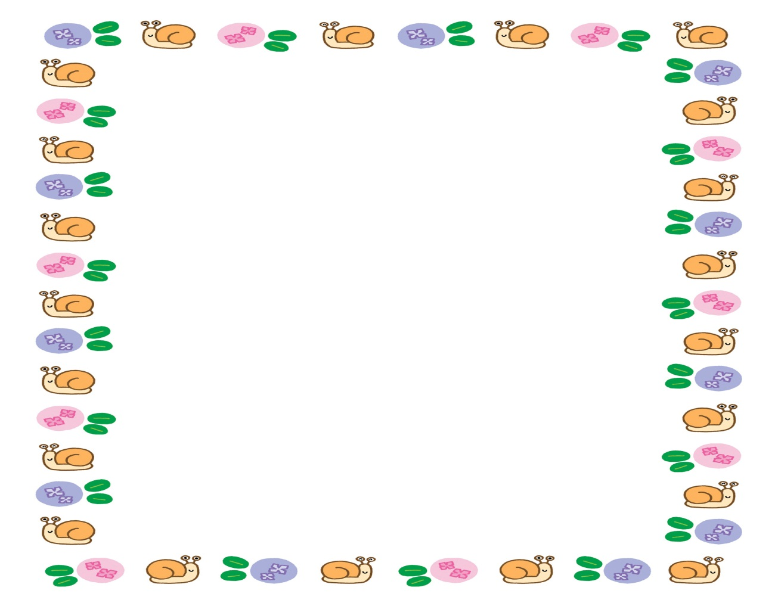

**日　時　　平成２８年６月１５日（水）午後６時～８時**

**場　所　八雲町立図書館　集会室（八雲町相生町９８）**

**テーマ「不登校・ひきこもりの理解と支援**

**～親の体験と相談現場から」**

**講　師：一般財団法人北海道国際交流センター**

**（はこだて若者サポートステーション）**

**相談支援員　　野村　俊幸　氏**

**（社会福祉士、精神保健福祉士）**

**※６月１３日（月）までに、お電話かFAXでお申込みください。**



**＜申込み・問い合わせ先＞**

**八雲町子育て支援センター**

**TEL　０１３７－６２－２５７３**

**FAX　０１３７－６２－２６６０**

**Mail　kosodate＠town.yakumo.lg.jp**

**主催：八雲町子育て支援センター**